Universidade Federal de Uberlândia - UFU

POO1

Aula Prática 10

Nome: Antonio Carlos Neto

Matrícula: 11611BCC054

Execução:

Exemplo Soma:

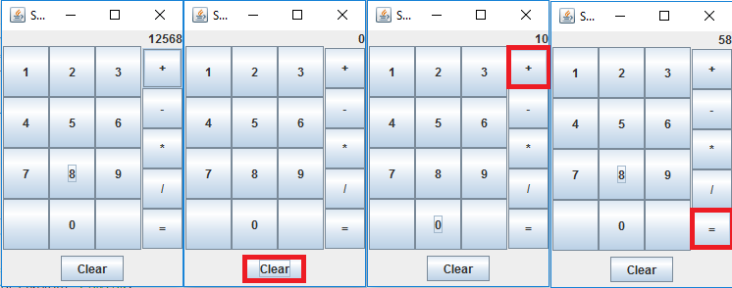

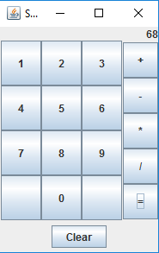

SimpleCalc.java:

package simple.calc;

import javax.swing.*;

import java.awt.*;

import java.awt.event.*;

public class SimpleCalc

{

int registrador;

String x;

public SimpleCalc()

{

registrador = 0;

JFrame janela = new JFrame("Simple Calc");

janela.setSize(200, 300);

JLabel visor = new JLabel("0");

visor.setHorizontalAlignment(JLabel.RIGHT);

JPanel painel1 = new JPanel(new GridLayout(4,3));

JPanel painel2 = new JPanel(new GridLayout(5,1));

JPanel painel3 = new JPanel();

JButton clear = new JButton("Clear");

JButton igual = new JButton("=");

painel3.add(clear);

String[] numeros = {"1","2","3","4","5","6","7","8","9",null,"0",null};

String[] op = {"+","-","*","/"};

janela.add(visor, BorderLayout.NORTH);

janela.add(painel1, BorderLayout.CENTER);

janela.add(painel2, BorderLayout.EAST);

janela.add(painel3, BorderLayout.SOUTH);

ActionListener trataTecla = new ActionListener()

{

public void actionPerformed(ActionEvent e)

{

JButton botaoClicado = (JButton)e.getSource();

visor.setText("" + Integer.parseInt(visor.getText()+ botaoClicado.getText()));

}};

ActionListener trataTecla2 = new ActionListener()

{

public void actionPerformed(ActionEvent e)

{

JButton botaoClicado = (JButton)e.getSource();

x = botaoClicado.getText();

registrador = Integer.parseInt(visor.getText());

visor.setText("0");

}};

for(int i=0; i<numeros.length; i++)

{

((JButton)painel1.add(new JButton(numeros[i]))).addActionListener(trataTecla);

}

for(int j=0; j<op.length; j++)

{

((JButton)painel2.add(new JButton(op[j]))).addActionListener(trataTecla2);

}

painel2.add(igual);

igual.addActionListener (new ActionListener()

{

public void actionPerformed(ActionEvent e)

{

if("+".equals(x))

{

registrador = registrador + Integer.parseInt(visor.getText());

visor.setText("" + registrador);

}else if("-".equals(x))

{

registrador = registrador - Integer.parseInt(visor.getText());

visor.setText("" + registrador);

}else if("*".equals(x))

{

registrador = registrador * Integer.parseInt(visor.getText());

visor.setText("" + registrador);

}else if("/".equals(x))

{

if(Integer.parseInt(visor.getText()) == 0)

{

visor.setText("0");

}else

{

registrador = registrador / Integer.parseInt(visor.getText());

visor.setText("" + registrador);

}

}

x = "";

}

});

clear.addActionListener (new ActionListener()

{

public void actionPerformed (ActionEvent e)

{

visor.setText("0");

}

});

janela.setDefaultCloseOperation(JFrame.EXIT_ON_CLOSE);

janela.setVisible(true);

}

public static void main(String[] args)

{

new SimpleCalc();

}

}